用单片机控制的乒乓球游戏机
一、课题要求
1．基本要求：必须实现2人单打游戏，要求实现乒乓球的来回运动，能显示比分。
2．提高要求：要求实现4人双打游戏，乒乓球的速度分级可调，能显示双方的比分和局数，可开关复位，有击球，接球的声音效果等。
3．扩展要求：除1，2项功能必须达到之外，还要求有简单的语音功能(音乐伴奏)或者开机画面。
- 游戏工作原理框图及其内容概述
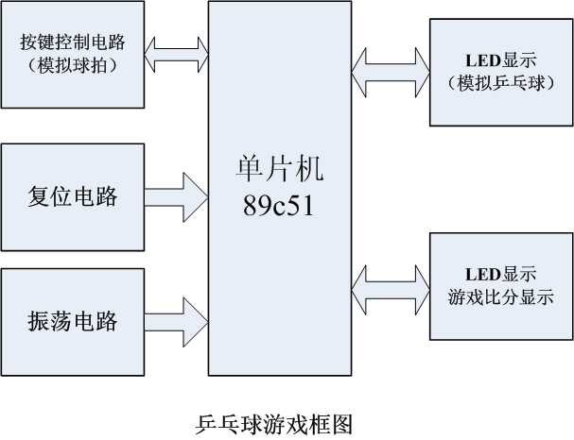
以51系列单片机为中心控制器件，用LED发光二极管点阵或者液晶显示器来模拟乒乓球的运动，实现2人游戏，乒乓球的运动速度分级可调，能显示游戏比分，有击、接球的声音效果等，还可以扩展开、关机音乐，语音对话功能等。用8支连续排列的发光二极管的依次点亮代表乒乓球的运动路径.再用两个按键模拟两个球拍,按下键代表击球.另设置一个按键来改变球运动的方向,增加游戏的趣味性.
本游戏供两人游戏,实现乒乓球的双打,以一方按键(发球)开始,此时”乒乓球”以默认的路径运动,在路径一半前可以按方向键改变球的运动路径.接球方应在”球”到达终点时刻击球,提前或滞后击球则视为失误丢失”一分”,若在合适的时间内将球击回则继续游戏,直至本局分出胜负.游戏过程中,LED显示器显示双方比分.
三．技术指标
本课题的技术指标如下：
1．“乒乓球”移位一次的过程中，分别进行50次，37次，25次，12次测试（既20µs一次）查询是否有击球动作。
2．接球方的击球动作应发生在“乒乓球”到达本方最后三格内，如接球方在规定的地点内按键，则接球成功，然后乒乓球向对方运动。
3．接球方提前或滞后击球，则接球失误，由对方得分。这时“乒乓球”熄灭，LED显示双方比分，然后等待发球方发球。
4．每一局中，哪方的得球个数首先满11个，判断哪方的在当局中获胜，打满三局后，系统将显示整体局分比表示哪方获得胜利。
5．用左右按键分别模拟左拍击球和右拍击球，双方比分由LED显示。
6．用喇叭模拟击球声音，发球声音频率为1kHZ，接球失误提示声音频率为2kHZ。每局结束蜂鸣器报警频率为1.5kHZ.
四．游戏方案设计
系统总图见附页
由于本项目所需I/O端口比较少，建议采用一块89C51主控芯片。声音脉冲经三极管放大后驱动喇叭发声。
- 89C51管脚功能分配：
其中p1. 0 代表玩家1的左球拍；
其中p1. 1 代表玩家1的方向键；
其中p1.2 代表玩家1的右球拍
其中p1. 3 代表玩家2的左球拍；
其中p1. 4 代表玩家2的方向键；
其中p1. 5 代表玩家2的右球拍；
当检测到相关按键时，89C51执行对应操作。P3.3输出脉冲作为喇叭的输入信号。RXD(P3.0)作为串行口向74LS164的串行输入端送数据，TXD作为对74LS164的CLK输入时钟信号。
软件部分由5个模块组成，分别时主程序，乒乓球移动程序，延时程序，发音程序和显示程序。主程序完成系统初始化，并控制个模块工作；发音程序由三个子程序对应1KHZ,1.5KHZ,2KHZ三个声音频率。
复位电路和晶振部分参见芯片功能介绍部分的89C51。
本方案电路结构简单，布局合理，软硬件可靠性高，升级潜力大！
五．芯片功能介绍
(一)、89C51的工作方式
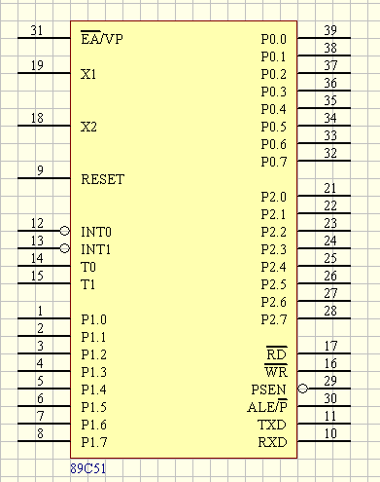
将CPU、RAM、ROM、定时器/计数器以及输如输出（I/O）接口电路等主要计算机部件，集成在一块电路芯片上。这样所组成的芯片机的微型计算机称为单片微型计算机，又称为单片微机或单片机。AT89C51是51系列单片机的一种，属8位高档单片机，它采用CMOS技术制造而成，具有集成度高，速度快，功耗低的特点，较之其他类型单片机在方面功能都有了很大提高。其各引脚的功能叙述如下：
  - 电源和晶振
Vcc——运行和程序校验时加+5V。
Vss——接地。
X1——输入到震荡器的反相放大器。
X2——反相放大器的输出，输入到内部时钟发生器。
  - I/O：4个端口，32各I/O。
P0——8位、漏极开路的双向I/O口。
当使用片外存储器时，作地址和数据分时复用。在程序校验期间，输出指令字节（这时需加外部上拉电路）。P0口（作为总线时）能驱动8个LSTTL负载。
P1——8位、准双向I/O口。
在编程/校验期间，用做输入低字节地址。P1口可以驱动4个LSTTL负载。
P2——8位、准双向I/O口。
当使用片外存储器时，输出高8位地址。在程序/校验期间，接受高位字地址。P2可以驱动4个LDTTL负载。
P3——8位、准双向I/O口，具有内部上拉电路。
P3提供各种替代功能。在提供这些功能时，其输出锁存器应由程序置1。
P3口可以输入/输出4个LSTTL负载。
串行口:
P3.0——RXD（串行输入口），输入。
P3.1——RXD（串行输出口），输出。
中断：
P3.2——INT0外部中断0，输入。
P3.3——INT2外部中断1，输入。
定时器/计数器：
P3.4——T0定时器/计数器0的外部输入，输入。
P3.5——T1定时器/计数器1的外部输入，输入。
数据存储器选通：
P3.6——WR低电平有效，输出，片外存储器写选通。
P3.7——RD 低电平有效，输出，片外存储器写选通。
3. 控制线：共四根。
（1）.输入：
RST——复位输入信号，高电平有效。在震荡器工作时，在RST上作用两个机器周期以上的高电平，将器件复位。EA/Vpp——片外程序存储器访问允许信号，低电平有效。在编程时，其上加21V的编程电压。
（2）.输入、输出：
ALE/PROG——地址锁存允许信号，输出。用做片外存储器访问时，低字节锁存。ALE以1/6的震荡频率稳定速率输出，可用做对外输出的时钟或用于定时。在EPROM编程期间，作输入。输入编程脉冲（PROG）。ALE以驱动8个LSTTL负载。
（3）.输出：
PSEN——片外程序存储选通信号，低电平有效。在从片外程序程序存储器取指期间，在每个机器周期中，当PSEN有效时，程序存储器的内容被送上P0口（数据总线）。PSEN可以驱动8个LSTTL负载。
4.振荡电路
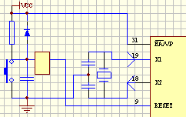
在89C51芯片内部有一个高增益反相放大器，其输入端为芯片引脚X1，其输出端为引脚X2。只需要在片外通过X1和X2引脚跨接晶体振荡器和微调电容，形成反馈电路，振荡器即可工作。振荡电路原理如图所示:
振荡器的工作可以由PD位（特殊功能寄存器PCON中的一位）控制。当P/D置1时，振荡器停止工作，系统进入低功耗工作状态。如图3所示，用晶振和电容构成谐振电路时，电容的大小影响振荡器振荡的稳定性和起振的快速性，通常选择10—30Pf左右。在设计电路板时，晶振、电容等均应尽可能靠近芯片，以减小分布电容，保证振荡器振荡的稳定性。
5.复位电路
（1）、复位信号
RST引脚复位信号的输入端。复位信号是高电平有效，其有效时间应持续24个振荡个脉冲周期（即两个机器周期）以上。整个复位电路包括芯片内、外两部分。外部电路产生的复位信号（RST）送斯密特触发器，再由片内复位电路在每个机器周期的S5P2时刻对斯密特触发器的输出进行采样，然后才得到内部复位操作所需要的信号。产生复位信号的电路路逻辑图如图所示:
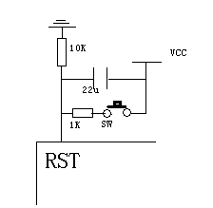
（a）按键电平复位方式 (b)上电自动复位及开关复位方式
RST引脚是复位信号的输入端，复位信号是高电平有效，其有效时候持续24个震荡脉冲周期以上。整个复位电路包括芯片内外两部分。
（2）、复位方式
复位方式上有上电自动复位，按键电平复位和外部脉冲复位三种方式。本设计采用第二种方式。按键电平复位是通过使复位端经电阻与Vcc电源接通而实现的。复位电路中用到了74LS04,04的结构如下:
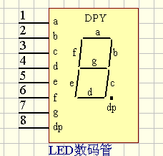
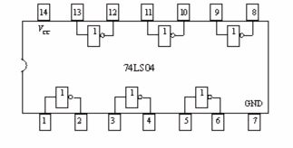

（二）、LED显示：
用来实现比赛中的比分以及游戏复位后的游戏模式等功能：如单打或双打：速度级别等。
在比赛过程中，用四个来显示双方的比分，用来显示局分。选用共阴极的七段带小数点的LED，一共十个管脚，如图所示：
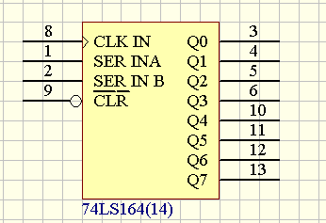
其中上面下面的中间都为GND脚，由于是共阴极的，所以二者都接在一个200的限流电阻再接地。
（三）、74LS164

由于LED的显示采用串行口输出，所以要用到六个串并转换的芯片164。如图所示：
数据由每个164的1，2脚输入164，然后通过串并转换后由164的八个并行输出口输出，即分别输出到每个LED的a,b,c,d,e,f,g,以及小数点，这样就可以控制八段LED的显示了。
另外，六个LED之间也是串行输入输出的，前一个的13脚输出到后一个的1.2脚
六个共阴LED数码管可以采用动态显示方式。
（四）、按键电路
由于按键实在一定时刻内按下的,程序要时时检测各个P1口.为了防止错误的产生,我们运用了去抖动电路.如下图所示:
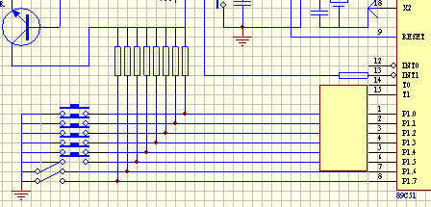
上拉电阻为各个按键的信号输入提供驱动电流,扳键开关由于是非即时的状态故不需要去抖动电路.图中方块装元件代表74LS14,其内部结构和74LS04相似:

